酒甸幼儿园 小 班数学区操作材料一览表
材料名称 | 照片 | 玩法
糖果盒 | 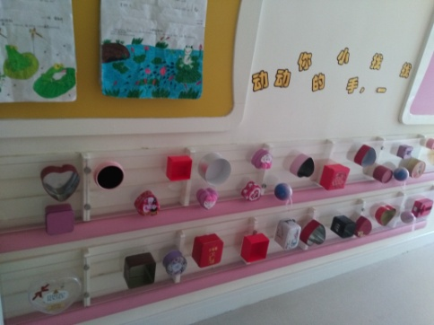 | - 图形配对  - 大小排序  - 垒高
纽扣 | 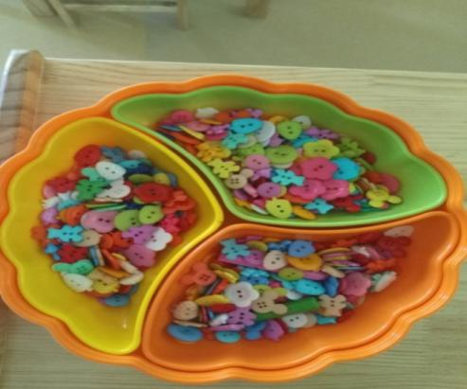 | 1、 颜色排序  2、 形状排序
夹子 | 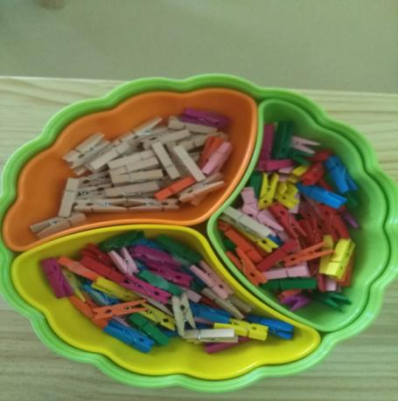 | - 数数  - 颜色排序
瓶盖 | 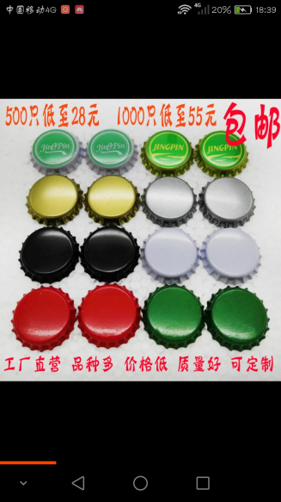 | - 颜色排序  - 数数
蚕豆 | 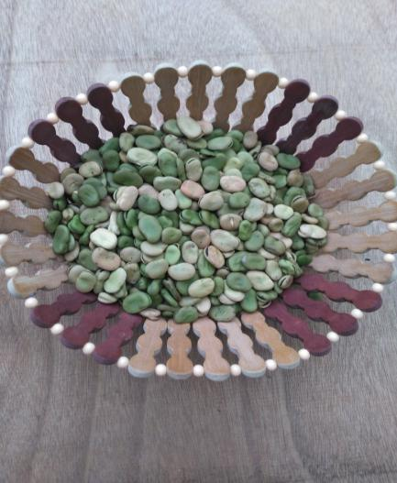 | - 颜色排序  - 数数
瓢虫记忆棋 | 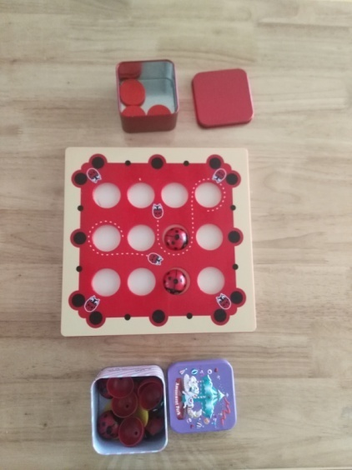 | 能记住瓢虫里图片的名称，双方进行猜棋，猜对一个奖励一枚牌子，最后谁获得的牌子最多，他就是最棒的。
鱼鳞 | 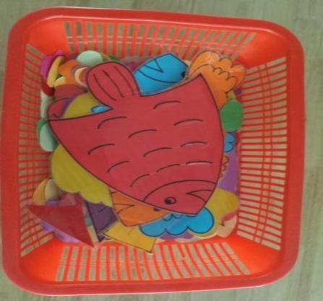 | 有规则给鱼插鱼鳞，ABAB排序
套戒指 | 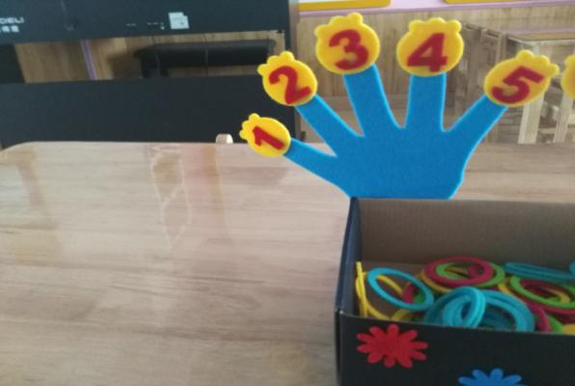 | 根据手指上的数字，套上相对应的戒指
连连看 | 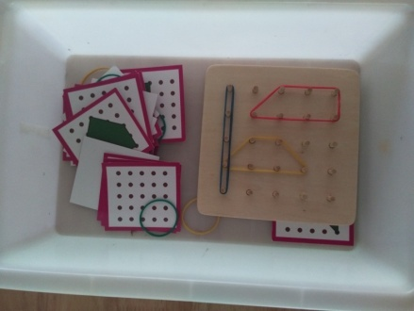 | 利用皮筋围搭图形
迷宫 | 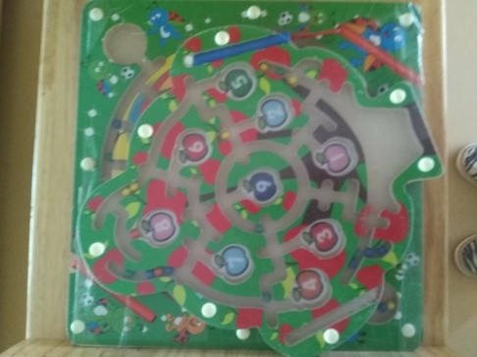 | 将迷宫里的球按路线送回家
图形排序 | 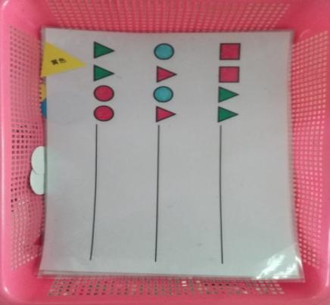 | 根据图片要求排序
吸管 | 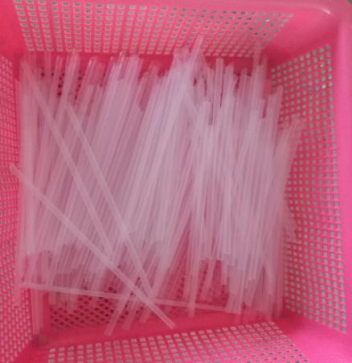 | - 数数  - 按长短排序  - 拼图
冰棍 | 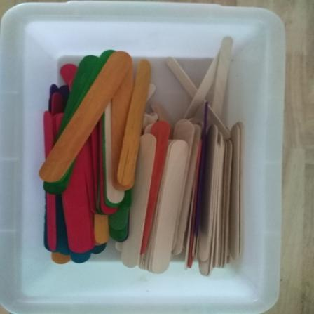 | - 长短排序  - 按颜色有规律排序
毛毛虫 | 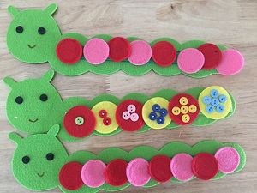 | - 根据颜色排序  2、按照数字规律排序

插小旗 | 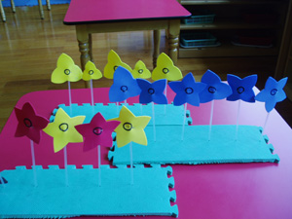 | - 根据大小的顺序排序  - 根据各图形的颜色排序  - 根据图形的边框数排序
宝宝穿衣 | 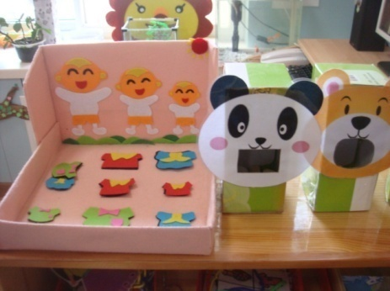 | 根绝身体大小穿对应的衣服
天秤 | 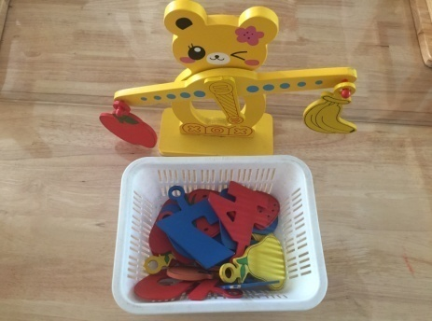 | 比大小  比轻重
给小动物喂食 | 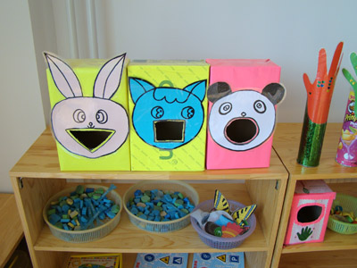 | 根据动物小嘴巴喂对应的图形
种胡萝卜 | 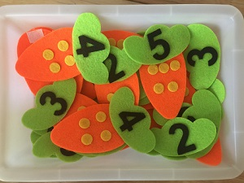 | 根据萝卜上的点数找到对应的叶子
鸡蛋点数 | 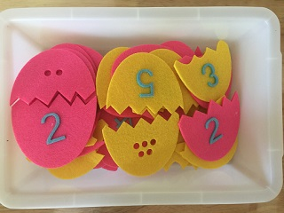 | 根据点数对应拼出完整的鸡蛋
种花 | 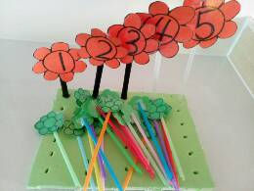 | 根据数字多少种花
送图形宝宝回家 | 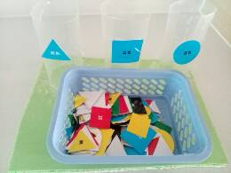 | 将不同的图形送入相应的房子内
衣服裤子配配对 | 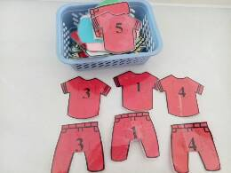 | - 根据衣服和裤子上数字进行配对  - 根据颜色进行配对
薯条 | 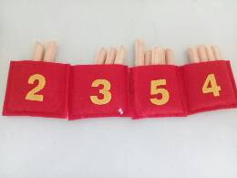 | 根据口袋上面的数字，将薯条放入袋子里

毛绒球 | 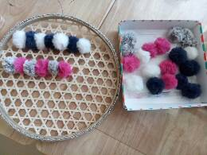 | 进行ABABAB等简单颜色的排序
钓鱼 | 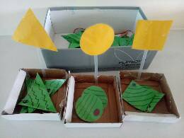 | 将鱼宝宝送入相对应图形的篓子里
套圈 | 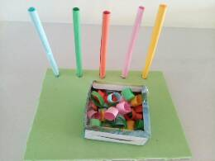 | 根据棍子的颜色，将圈圈的套入相同颜色的棍子上
数字游戏配对 | 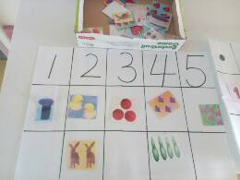 | 将图片上物体个数与数字进行配对
排一排 | 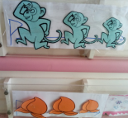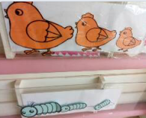 | 根据动物的大小，将食物按大小排序

泡沫垫 | 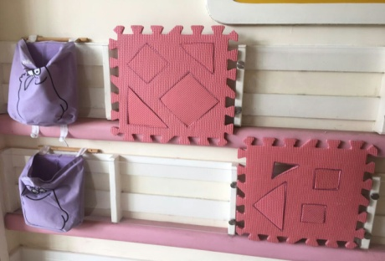 | 按物体的形状进行一一对应。
毛球 | 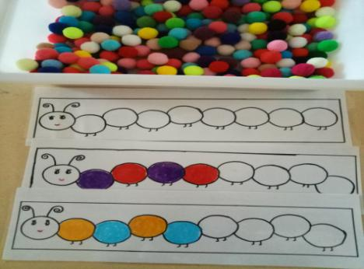 | 能按颜色的特征，进行按ABAB的排序。
夹夹子 | 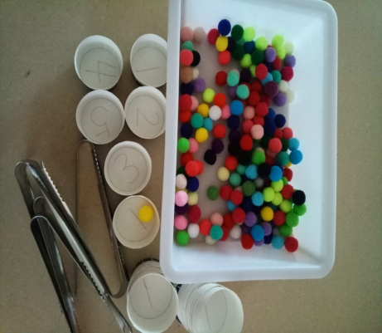 | 按纸杯内的数字进行数物之间的配对。
雪糕棒 | 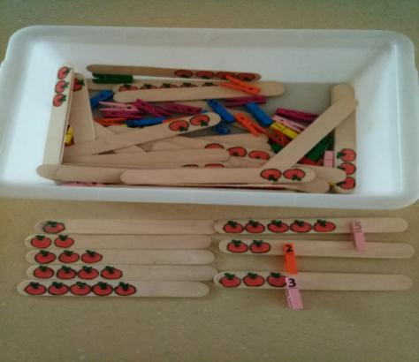 | - 按雪糕棒上的水果个数进行数量依次排序。  - 根据雪糕棒棒上的水果找到相应的夹子配对。
锁 | 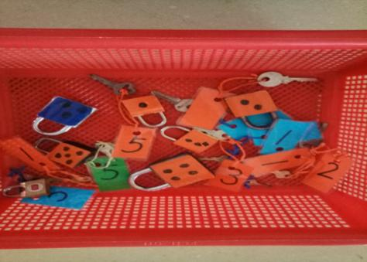 | 用钥匙和锁上的数字或者点子进行数数与数物的配对。
纽扣 | 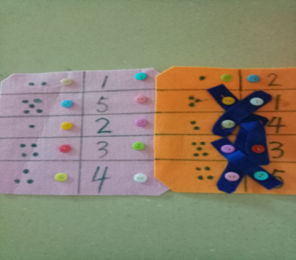 | 点数点子的数量，找到相应的数字进行一一对应。
小汽车 | 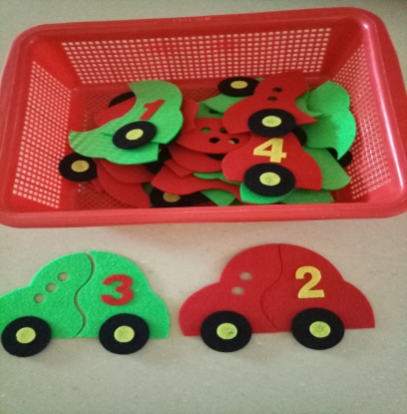 | 点数对应
分类盒 | 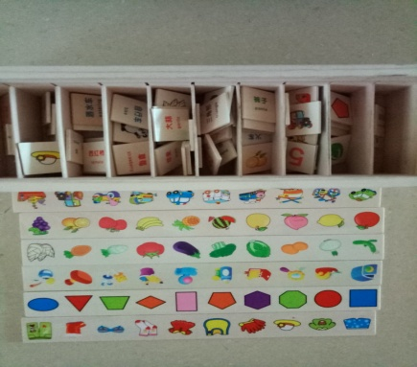 | 同类物配对
毛根 | 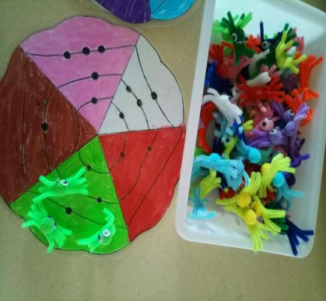 | 根据蜘蛛网上的点子数摆放对应个数以及与蜘蛛网上颜色一样的小蜘蛛。
天秤 | 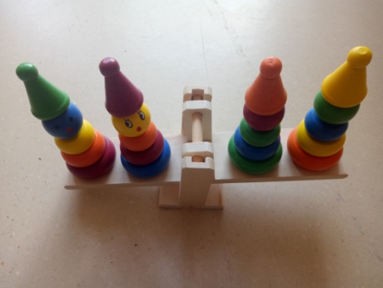 | 1、比大小  2、比轻重
好吃的水果  （点数对应） | 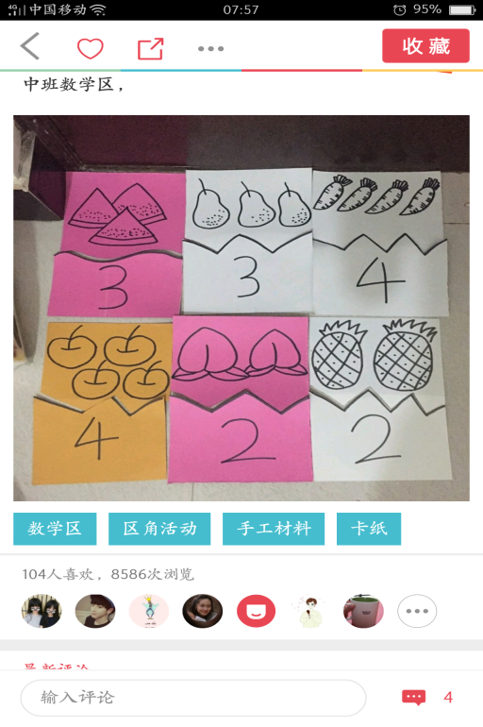 | 根据水果的数量找出对应的数字进行匹配。
果园丰收 | 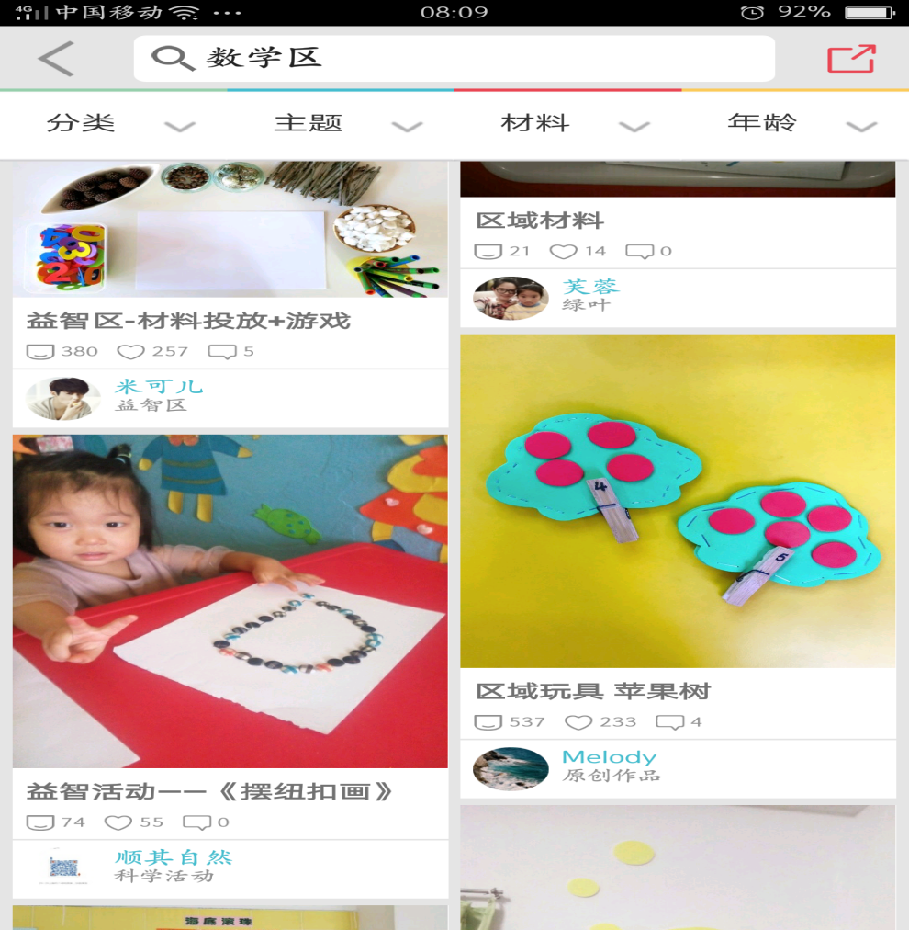 | - 根据树上的的果实个数，找到相应数字的夹子做“树干”。  - 根据夹子“树干”上的数字，在大树上放上相应数量的果实。
开锁 | 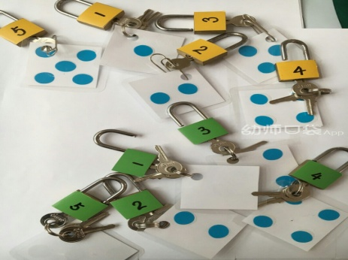 | 根据锁上的数字找到相应点数的钥匙进行匹配开锁。
数学游戏板 | 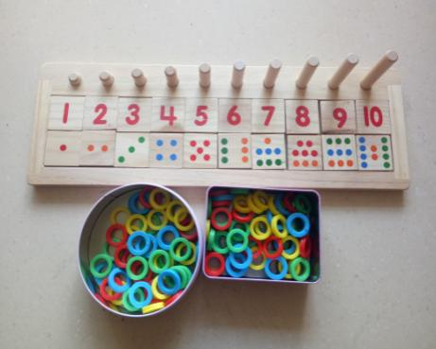 | - 根据游戏棒的长短进行高矮排序。  - 点数对应。  - 根据数字或者点数，在对应的木杆上套上相应数量的圈圈。
好玩的扑克牌 | 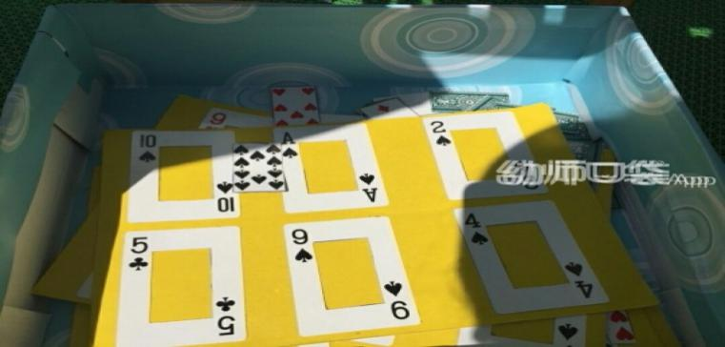 | - 点数对应。  - 图形匹配。

